Детское объединение: «Ритмика и танец»,5-12 лет
Педагог дополнительного образования: Земерова Елена Валерьевна

Дата | Тема | Содержание  занятия | Задания | Обратная связь
12.05.2020г  Вторник | Тема: Движение русского народного танца «Ковырялочка». | 1.Знакомство с элементом русского народного танца  `'Ковырялочка''.  Исходное положение - ноги в основной стойке. На счёт ``раз и `` - небольшой подскок на левой ноге, одновременно правая нога отводится в сторону, ставится на носок [ как бы ударяется об пол ], слегка согнутое колено правой ноги повёрнуто внутрь. На ``два`` - подскок на левой ноге, правую перевернуть, поставив на пятку, колено повернуто наружу. Пятка и носок ставятся на одно и тоже место. На следующий такт делается притоп обеими ногами поочерёдно - правой, левой, правой. Затем всё движение выполняется с левой ноги.  https://youtu.be/qvmVoz8zdBI  2.Повторить упражнение из видео урока.  3.Сделать фото упражнения `'Ковырялочка''. | 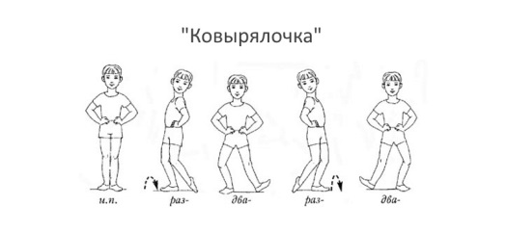 | Отправить фото работы педагогу дополнительного образования в WhatsApp
13.05.2020г  среда | Тема: Движение русского народного танца «Ковырялочка». | 1.Знакомство с элементом русского народного танца  `'Ковырялочка''.  Исходное положение - ноги в основной стойке. На счёт ``раз и `` - небольшой подскок на левой ноге, одновременно правая нога отводится в сторону, ставится на носок [ как бы ударяется об пол ], слегка согнутое колено правой ноги повёрнуто внутрь. На ``два`` - подскок на левой ноге, правую перевернуть, поставив на пятку, колено повернуто наружу. Пятка и носок ставятся на одно и тоже место. На следующий такт делается притоп обеими ногами поочерёдно - правой, левой, правой. Затем всё движение выполняется с левой ноги.  https://youtu.be/qvmVoz8zdBI  2.Повторить упражнение из видео урока.  3.Сделать фото упражнения `'Ковырялочка''. | 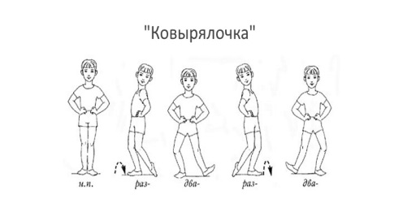 | Отправить фото работы педагогу дополнительного образования в WhatsApp
14.05.2020г  четверг  Группа 5-6 л. | Тема: Партерная гимнастика | 1.“Партерная гимнастика” перейти по ссылке  https://youtu.be/ltX9j5Vkf0c  2. Попробовать воспроизвести все упражнения из данного урока на видео.  3. Сделать фото упражнения “Лягушка” | 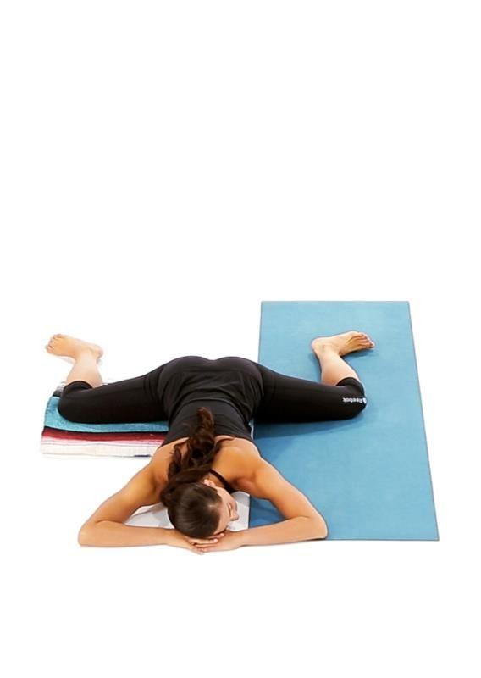 | Отправить фото работы педагогу дополнительного образования в WhatsApp
14-15.05.2020г  пятница | Тема: Движение русского народного танца «Моталочка». | 1.Знакомство с элементом русского народного танца  `'Моталочка''.  Моталочка — плясовое движение, которое заключается в поочередных маховых движениях ногами. Вперед нога распрямляется полностью, назад - просто сгибается в колене. Исполняется по 6-й позиции ног как мужчиной, так и женщиной.  https://youtu.be/oN6EPAO0AN8  2.Повторить упражнение из видео урока.  3.Сделать фото упражнения  «Моталочка» | 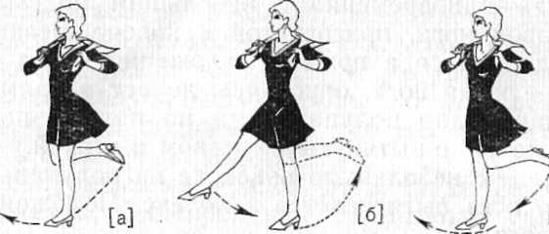 | Отправить фото работы педагогу дополнительного образования в WhatsApp

